**HƯỚNG DẪN SỬ DỤNG PHẦN MỀM TUYỂN SINH**

**DÀNH CHO ĐƠN VỊ QUẢN LÝ**

**I.ĐĂNG NHẬP – QUẢN LÝ TÀI KHOẢN**

1.Truy cập vào trang web: **tuyensinhthuduc.vn** chọn vào trang quản lý, sử dụng tài khoản được cấp để đăng nhập (tên đăng nhập: admin, mật khẩu: thuduc123)

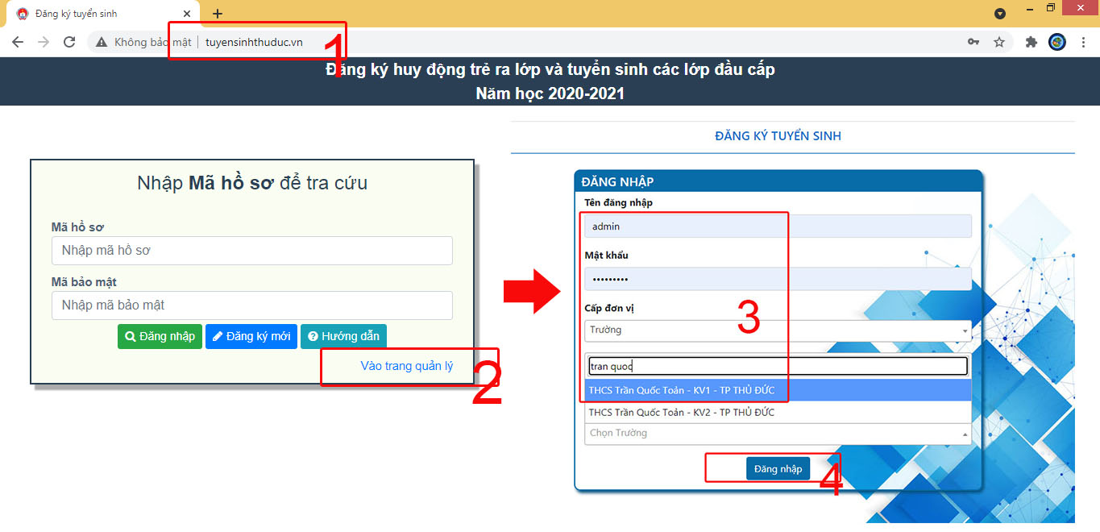

**2.LƯU Ý QUAN TRỌNG:** Tiến hành đổi mật khẩu **NGAY** để sử dụng và bảo mật tài khoản được cấp.

**MỌI PHÁT SINH VỀ DỮ LIỆU DO TRƯỜNG KHÔNG TIẾN HÀNH ĐỔI MẬT KHẨU HOẶC ĐỂ LỘ MẬT KHẨU SỬ DỤNG SẼ DO TRƯỜNG CHỊU TRÁCH NHIỆM.**

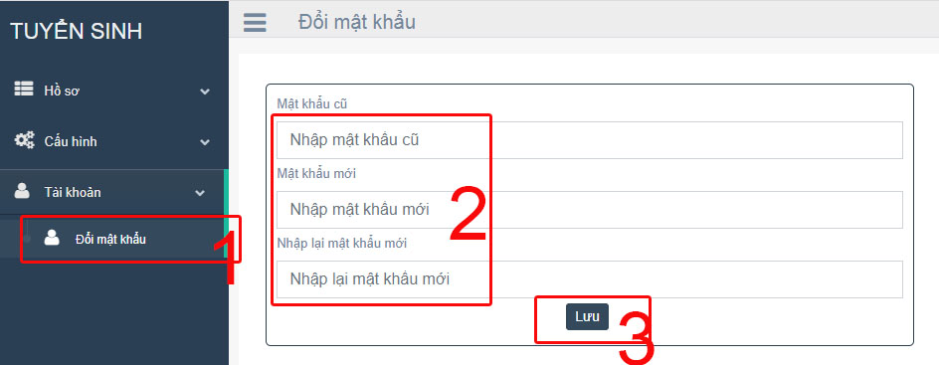

**GỢI Ý ĐỔI MẬT KHẨU:**

- Chú ý bộ gõ Tiếng Việt, vd: khi đặt mật khẩu là **anh123** khi không để ý sẽ thành **ảnh** dẫn đến sai mật khẩu đăng nhập lần sau.

- Đặt mật khẩu chữ số trước sẽ tốt hơn, vd:1905nguyentrungtruc

**KHI QUÊN MẬT KHẨU VUI LÒNG LIÊN HỆ VỀ ĐƠN VỊ QUẢN LÝ ĐỂ ĐƯỢC CẤP LẠI MẬT KHẨU MỚI**

**II.CẤU HÌNH:**

**1.CẤU HÌNH FILE ĐÍNH KÈM:**

Tùy vào điều kiện của từng đơn vị để cấu hình các loại giấy tờ cần thiết ký **(hoặc không)** để phụ huynh tải lên khi đăng ký

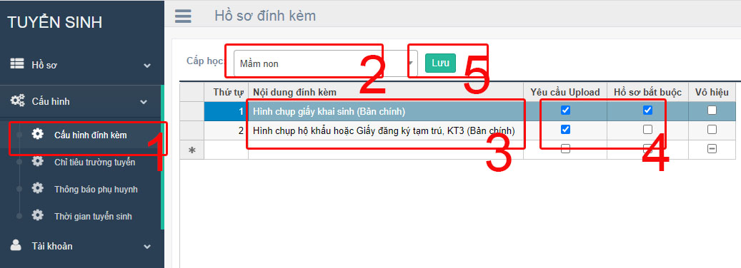

**2.CHỈ TIÊU TRƯỜNG TUYỂN:**

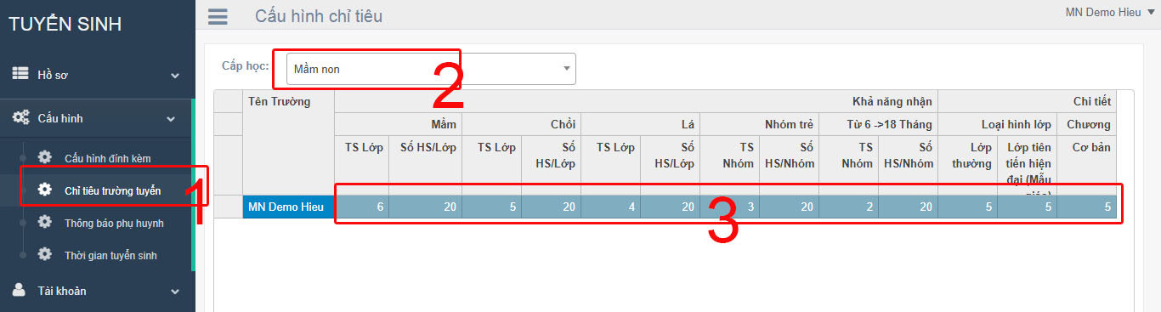Tùy vào điều kiện của từng đơn vị để cấu hình, thông số nào không có để là số **0**

**3.THÔNG BÁO PHỤ HUYNH:**

Thông báo sẽ xuất hiện khi phụ huynh đăng nhập thành công trên trang **tuyensinhthuduc.vn**

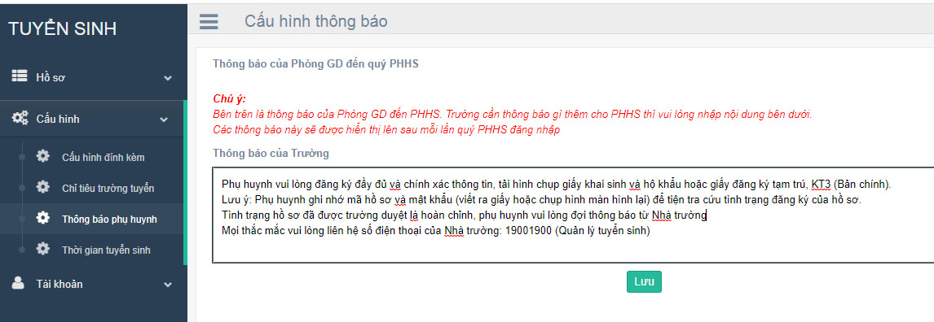

**4.THỜI GIAN TUYỂN SINH:**

Cấu hình thời gian, lưu ý: chọn đúng loại hành động để thực hiện

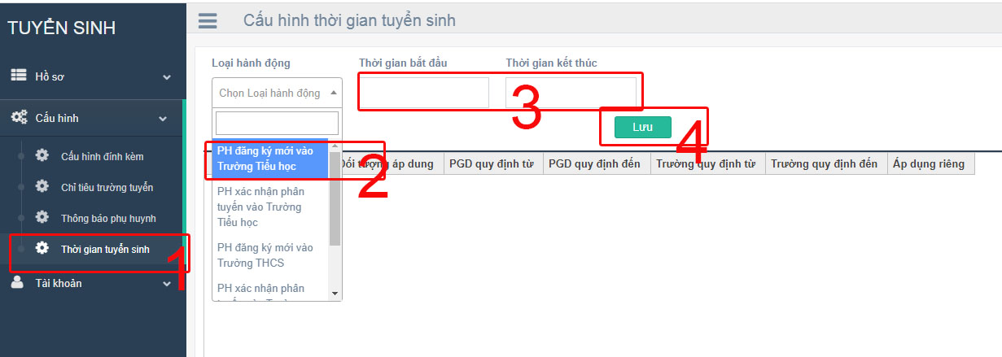

**III.HỒ SƠ:**

**1.HỒ SƠ TUYỂN SINH:**

**- THẺ HỌC SINH RỜI TRƯỜNG:**

Dùng để đưa danh sách học sinh của trường (đơn vị) mình đăng ký tuyển sinh đầu cấp lên Phòng để nhận phân tuyến, phần mềm có hỗ trợ chức năng nhập bằng excel, tiến hành tải file mẫu, hoàn chỉnh nội dung trong file mẫu rồi đưa vào lại phần mềm

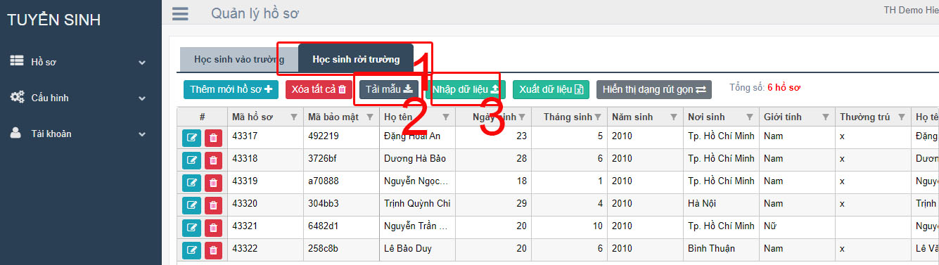

Sau khi danh sách được đưa vào thành công, học sinh sẽ được sinh ra mã hồ sơ và mã bảo mật, tài khoản này sẽ được Phòng thông tin đến số điện thoại của PHHS, PHHS sẽ dùng tài khoản này để chấp nhận nhập học và tra cứu tình trạng của hồ sơ.Nhà trường có thể cung cấp lại cho phụ huynh nếu phụ huynh QUÊN TÀI KHOẢN

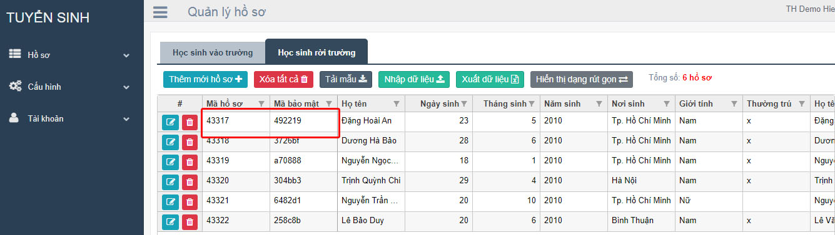

**- THẺ HỌC SINH VÀO TRƯỜNG:**

Thể hiện danh sách học sinh đăng ký tuyển sinh và danh sách học sinh do phòng giáo dục phân tuyến

Trường xem hồ sơ:

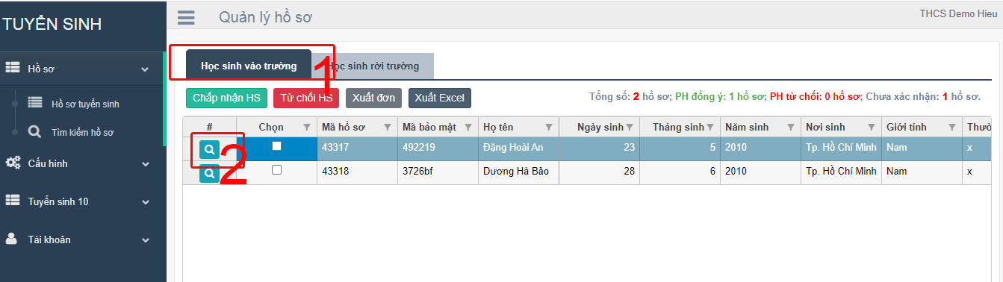

Trường kiểm tra nội dung thông tin hồ sơ, tiến hành chấp nhận hoặc từ chối hồ sơ

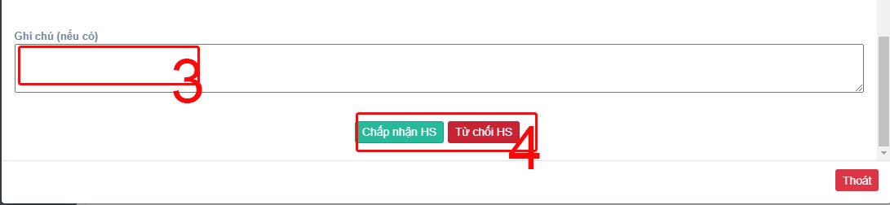

CÂU HỎI THƯỜNG GẶP: (CẬP NHẬT SAU)